

电工电子实验报告

课程名称：电工电子实验
实验项目：仪表使用练习实验

学院：电子与光学工程学院、柔性电子(未来技术)学院
班级：B240214
学号：B24021407
姓名：秦玥
指导教师：黄烽
学期： 2025/2026 学年 第 1 学期

仪表使用练习实验

实验目的
1、掌握数字万用表、数字示波器、函数信号发生器的基本操作与技术参数验证方法。
2、分析数字万用表输入阻抗、示波器耦合方式对被测电路的影响程度。
3、完成教材 P66 三 - 1（数字万用表电压测量）、三 - 2（数字示波器波形观测）、三 - 3（信号发生器 + 示波器 + 万用表综合练习）的全部操作，熟练仪器联用技巧。

主要仪器设备及软件
硬件：数字万用表（FLUKE 15B+）、数字示波器（Tektronix TDS2012B）、函数信号发生器（Agilent 33220A）、直流稳压电源、电工电子综合实验箱、1MΩ/10kΩ 标准电阻
软件：Multisim 仿真软件

实验原理
- 数字万用表电压测量：
通过并联在被测电路两端采集电压，输入阻抗（电压档为 10MΩ，电流档 < 10Ω）会影响高阻抗电路的测量精度，阻抗越低，分流效应越明显。
2、数字示波器耦合方式：
直流耦合：保留信号的直流分量，用于测量含直流偏置的信号。
交流耦合：滤除直流分量，仅显示交流成分，用于观察交流信号的变化。
3、信号发生器 + 示波器 + 万用表综合测量：
示波器 Measure 功能可直接读取信号的周期、脉宽、幅值等参数。
万用表测量正弦波有效值时，仅能反映交流分量，与示波器测量的峰峰值 / 有效值存在原理性差异。

实验电路图
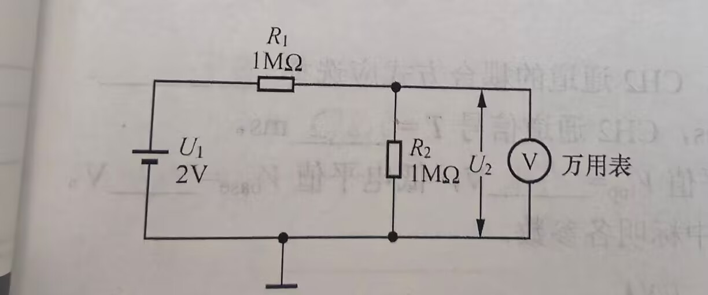
图 1 串联分压被测电路图
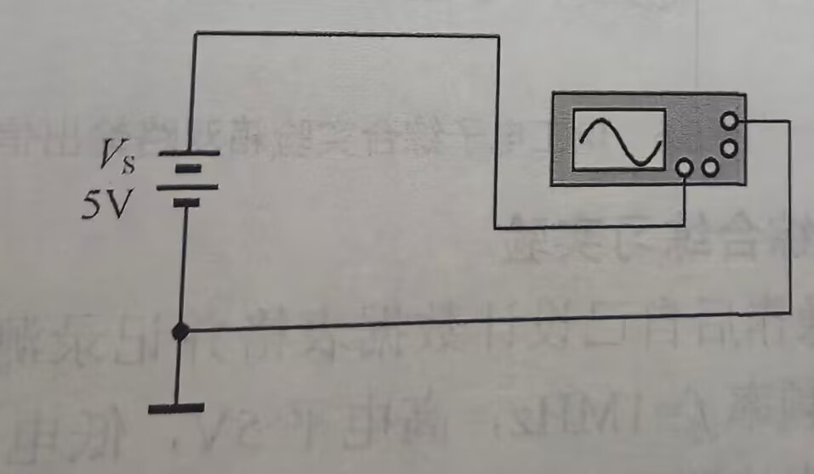
图 2 示波器自检测试电路图

实验数据分析和实验结果

（一）数字万用表电压测量

表 5.1 直流稳压电源输出电压测量
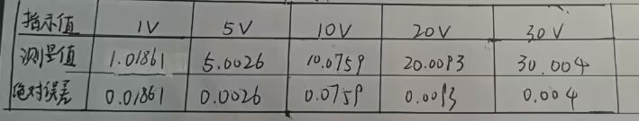
表 5.2 串联分压电路电压测量（U₁=2V，R₁=1MΩ，R₂=10kΩ）
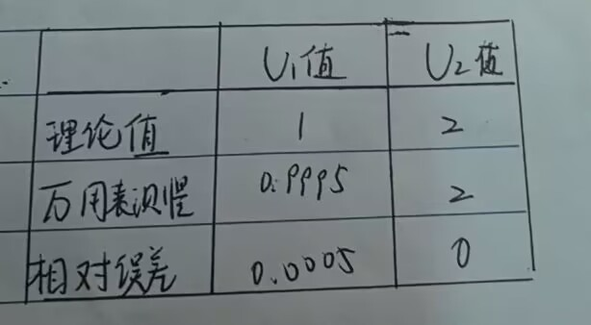

（二）数字示波器波形观测
- 直流电压：
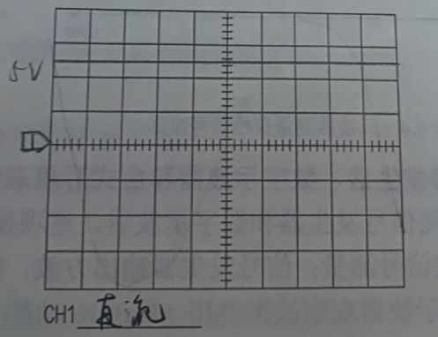
- 自检测试信号测量：
  - 耦合方式：直流耦合
  - 周期 T=1ms，脉宽 τ=0.5ms，占空比 D=50%
  - 高电平值 V₀ₚ=5V，低电平值 V₀ₚ₋ₚ=-0.6V
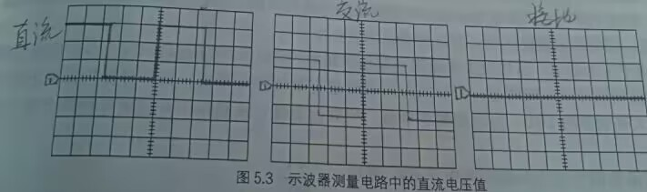
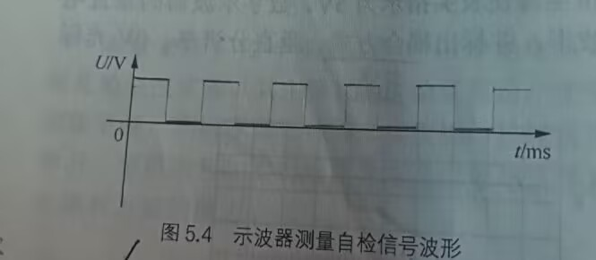
- 两路信号测量（2kHz+4kHz）：
  - 触发源：CH1
  - 耦合方式：CH1 直流耦合，CH2 直流耦合
  - CH1 周期 T=0.5ms，CH2 周期 T=0.25ms
  - CH1 高电平值 V₀ₚ=5V，CH2 高电平值 V₀ₚ=5V
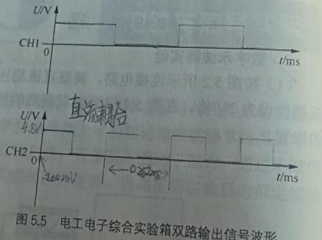

（三）信号发生器 + 示波器 + 万用表综合练习
（1）方波信号测量（f=1MHz，高电平 5V，低电平 0V，占空比 20%）
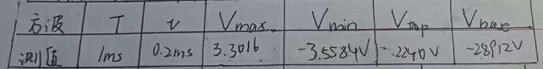
（2）正弦信号测量（周期 200μs，峰峰值 2V，直流偏移 5V）
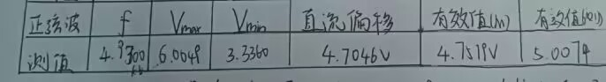
（3）电平值测量
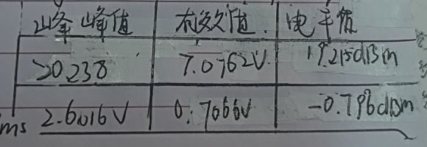
（4）信号波形
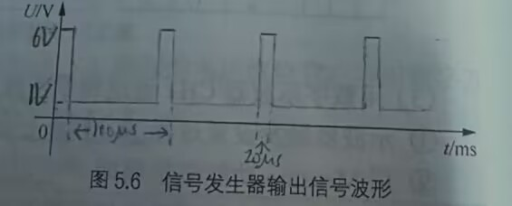

实验小结
- 实验现象：数字万用表测量高阻抗串联电路时，因输入阻抗分流导致测量值略低于理论值；示波器直流耦合可完整显示含直流偏置的信号，交流耦合会滤除直流分量。
- 故障处理：示波器未显示自检测试波形，经检查为探头未接牢，重新连接后恢复正常。
- 问题分析：万用表测量正弦波有效值时，仅能反映交流分量，而示波器可同时测量直流偏置和交流幅值，两者原理不同导致数值存在微小差异。
- 收获：掌握了示波器耦合方式的选择技巧，理解了 “Measure” 功能的使用方法，明确了万用表与示波器测量有效值的原理性区别。

课后思考题
1. 数字示波器耦合方式 “直流” 和 “交流” 的区别及适用场景
区别：直流耦合能显示信号的直流分量 + 交流分量；交流耦合会滤除直流分量，只显示交流分量。
直流耦合适用：需要观察信号的直流偏移（比如带直流偏置的正弦波）。
交流耦合适用：只需要看信号的交流变化，且要滤除直流干扰（比如测量小信号的交流成分）。
2. 用数字示波器同时测两路信号时触发源的选择
选择其中一路稳定的信号作为触发源（比如频率较低、波形更稳定的那路），让两路波形都能同步稳定显示。
3. 调整函数信号发生器幅度 vs 示波器垂直挡位的区别
发生器幅度：改变实际输出信号的电压大小，适用于需要改变信号本身强度的场景。
示波器垂直挡位：只改变屏幕上波形的显示比例，不改变实际信号，适用于让波形在屏幕上显示更合适的场景。
4. 调整函数信号发生器频率 vs 示波器水平挡位的区别
发生器频率：改变实际信号的周期 / 频率，适用于需要改变信号本身的时间特性的场景。
示波器水平挡位：只改变屏幕上波形的水平显示比例，不改变实际信号，适用于让波形在屏幕上显示更合适的场景。
5. 示波器和信号发生器信号线的检测
用万用表：
电压挡：检测信号线是否能正常传输信号电压；
电阻挡：检测信号线是否断路（电阻过大则断路）或短路（电阻为 0 则短路）。

附录
- 预习报告
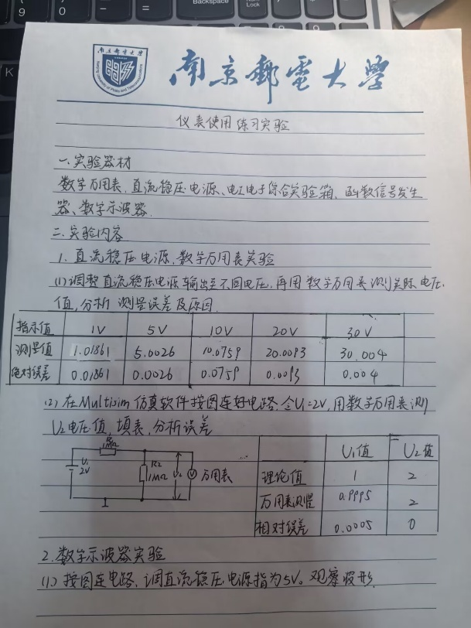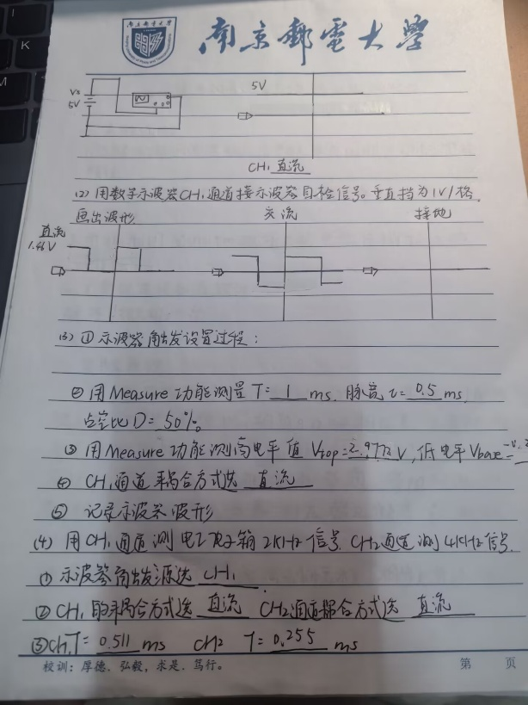
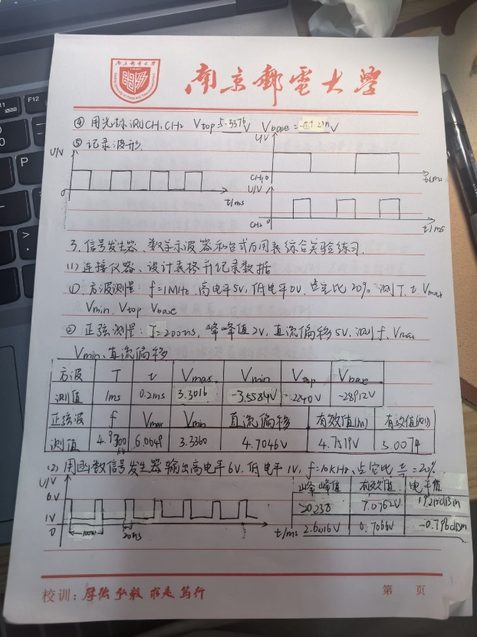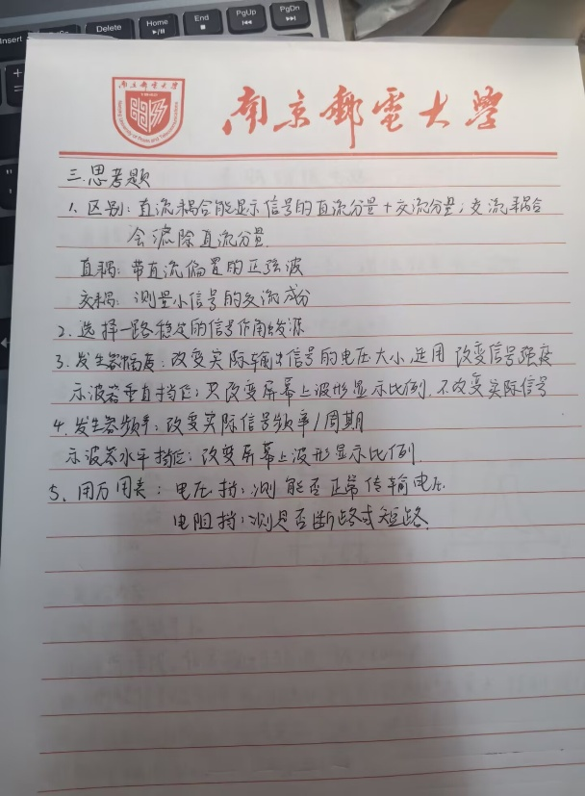
- 实验过程
